«ЗАЙЧИК ЗИМОЙ»
Вышивка на бумаге
На занятии дети знакомятся с техникой выполнения контурных поделок.
Этот вид деятельности развивает творческие способности ребенка: вкус, чувство цвета, пространственное мышление.
Для работы с контурной вышивкой лучше выбрать крупный рисунок.
Материал: основа из цветного картона, карандаш для рисунка на основе, цветные вязальные нитки, клей ПВА, кисть для клея, ножницы.
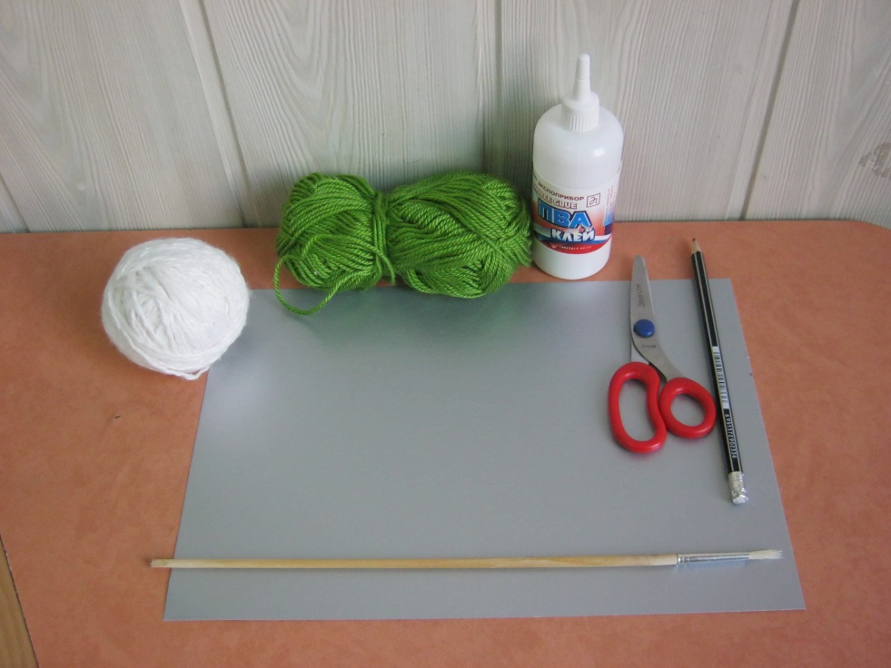
На основе карандашом нанести рисунок. Когда рисунок готов, нанести клей и плотно прижимая нить, заполнить цветное пятно.
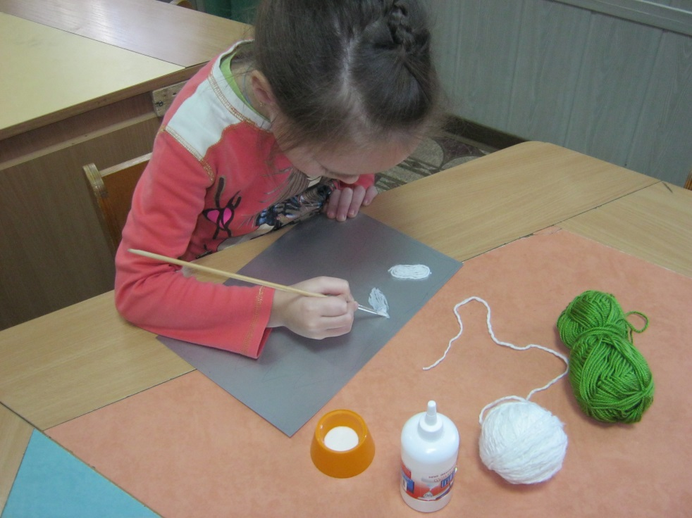
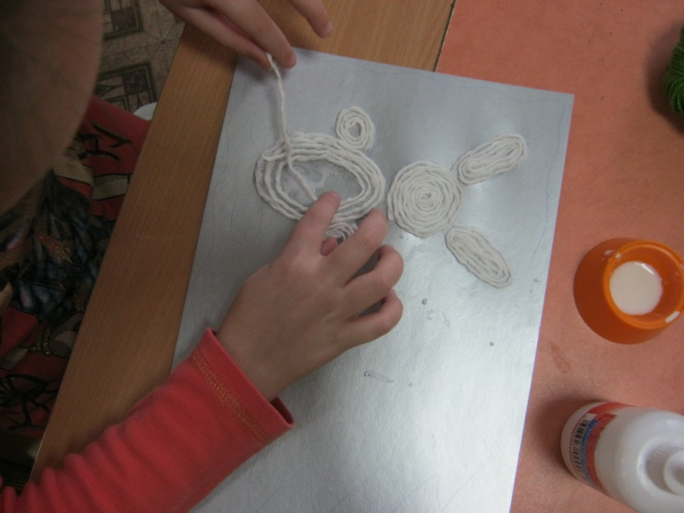

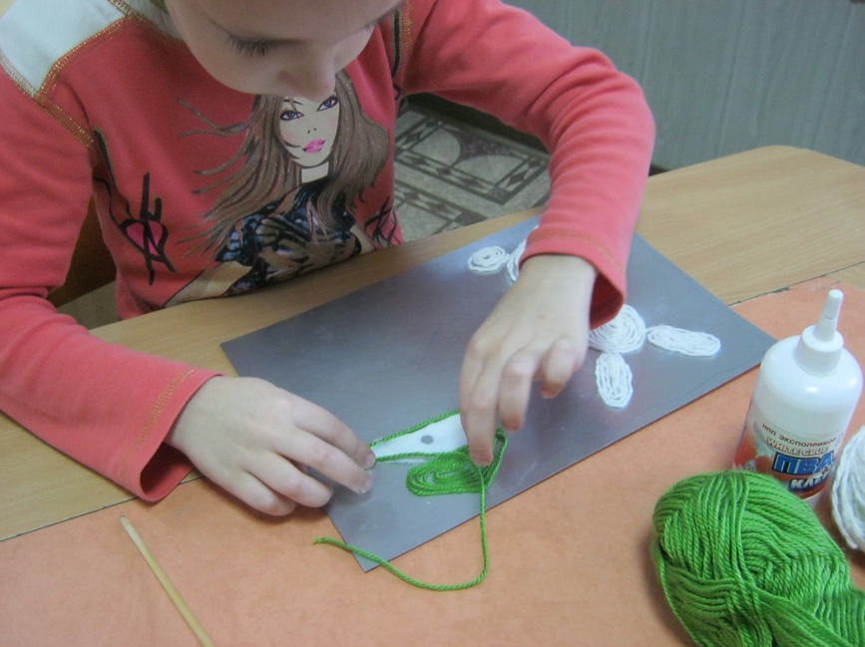
Выполняем отделку рисунка.
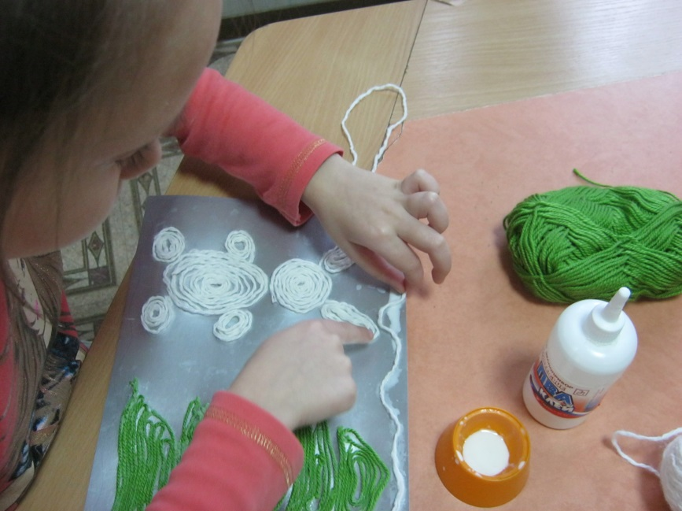
А это результат работы!
